Елементи математичної статистики

Часто потрібно вивчати явище, точний перебіг яких не можливо передбачити і які виступають не поодиноко, а масово. Такі явища називаються масовими випадковими.
Означення. Масові випадкові явища залежні від часу називаються випадковими, або стохастичними процесами.
Різні прояви стохастичного процесу називаються мінливими величинами або варіантами.
Оскільки варіанту пізнаємо в результаті спостереження то її називаємо ще статистичною змінною.
Три терміни: мінлива величина, варіанта і статистична змінна – значення еквівалентні.

1. Класифікація варіант

Мінливі величини діляться на:
1) якісні та кількісні
2) дискретні та неперервні
3) одновимірні, двовимірні і т.д.
Такий поділ вказує на три підходи до однієї і тієї ж варіанти.

Наприклад мінлива величина може бути кількісною, неперервною та тривимірною, або якісною, дискретною і одновимірною і т.д. якісні варіанти будемо позначати 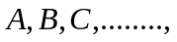і кількісні 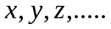

Приклади якісних варіант(або мінливих величин): яскравість зірок, ступінь захмареності в даній місцевості, колір очей, стать.

Приклади кількісних варіант: число зерен у головці маку, число бракованих виробів за зміну на якомусь виробництві масової продукції.

Приклади дискретних варіант: число пелюсток на квітці бузку, число осіб у сім’ї, число букв у слові, число телефонних викликів за одиницю часу.

Приклади неперервних варіант: ріст допризивників, тривалість телефонної розмови.

Приклади вимірних варіант: вік, ріст і вага людини, тривимірна мінлива величина; число і вага зерен одного складного колоса озимої пшениці – двовимірна величина.
Вибір мінливої величини при дослідженні випадкового явища є справою зручності. Те саме випадкове явище можна досліджувати за допомогою якісної або кількісної мінливої величини.

Приклад. 1.Землетрус може бути
перехід якісної 1) непомітний (1бал)
в кількісну варіанту 2) дуже слабкий (2бали)
3) слабкий (3 бали)
4) помірний (4 бали)
5) досить сильний (5 балів)
6) сильний (6 балів)
7) дуже сильний (7 балів)
8) руйнівний (8 балів)
9) спустошувальний (9 балів)
10 ) знищувальний (10 балів)
11) катастрофа (11 балів)
12) сильна катастрофа (12 балів)

Нумерація вказує на кількісну варіанту (на бали).

Приклад.
2. У стародавньому Єгипті для вимірювання рівня виловів риби у річці Ніл побудували колодязі. В різні роки зареєстровано виловів в ліктях (міра 3 лікті = 1 метру). За багато століть одержано такі значення виловів.
12 ліктів – голод
13 ліктів – достаток
14 ліктів – радість
15 ліктів – спокій
16 ліктів – багатство
17 ліктів – неспокій
18 ліктів – тривога
19 ліктів – руйнування , голод
20 ліктів – катастрофа, епідемія

2. Статистичний матеріал

Випадкові явища, стохастичні процеси, мінливі величини пізнаємо спостереженнями, тобто у результаті відповідно поставлених експериментів. Означення. Кількість спостережень називається обсягом (розміром, об’ємом, довжиною, тривалістю) спостережень.
Означення. Сукупність спостережень називається статистичним матеріалом. Означення. Кожне окреме спостереження називається елементом статистичного матеріалу.
Якщо обсяг статистичного матеріалу в межах від 2 до кільканадцяти, то статистичний матеріал називається малим статистичним матеріалом; від кільканадцяти до кількадесяти – то статистичний матеріал середній; в межах від кількадесяти до кількасот – великий.
Якщо число спостережень рівне багатьом сотням, тисячам і т.д. то статистичний матеріал дуже великий, колосальний, гігантський і т.д. Такий поділ не є строгий.
В залежності від обсягу статистичного матеріалу існують різні математичні методи його обробки, а також використовуються обчислювальна техніка різної потужності від рахівниць і арифмометрів до найсучасніших ЕОМ.
Статистичний матеріал може бути дуже непроглядний. Про такий первісний статистичний матеріал кажуть, що він сирий. Відносно сирого статистичного матеріалу виникає таке 1-е питання: Як компактно представити статистичний матеріал. Компактно значить зручно для аналізу і прогнозу.
Статистичний матеріал можна представити словесно, таблично, графічно та аналітично.

3. Табличне та графічне представлення
статистичного матеріалу

В дальнішому обмежимося дослідженням одновимірної кількісної мінливої величини.
Нехай 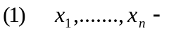 результат спостережень коротко 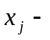результат 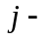го спостереження) над одновимірною кількісною мінливою величиною. Тоді послідовність 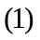 представляє собою статистичний матеріал обсягом спостережень.
1) Дискретний випадок
Нехай серед спостережень зустрічаються такі можливі значення одновимірної дискретної варіанти , впорядковані за величиною:
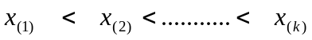
і нехай ці значення зустрічаються відповідно часто:
Число 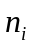 називається частотою значення 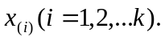 Тоді статистичний матеріал зручно записати в формі таблички з двома рядками у першому рядку виписуємо в зростаючому порядку можливі значення варіанти, а в другому – відповідні їм частоти. Дістанемо частотну таблицю

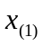 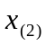 ………….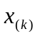 | 
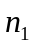 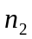……………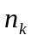
(2)

Частотна таблиця 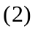 називається ще статистичним розподілом дискретної варіанти .
Для графічного представлення частотної таблиці на вісь абцис наносимо можливі значення дискретної мінливої величини та відкладемо в цих точках відповідні частоти 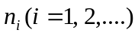. Отримаємо діаграму частот.
Якщо з’єднати відрізками сусідні пункти 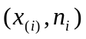, то дістанемо полігон частот.
2) Неперервний випадок.
а) не згруповані дані.
Якщо статистичний матеріал малий або середній, то спостереження над одновимірною неперервною варіантою впорядкуємо за величиною: від найменшого до найбільшого. Нехай буде найменше зі спостережень (1) і т.д., в кінці 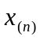буде найбільше зі спостережень
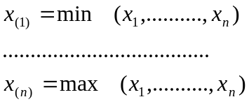
В силу обмеженої точності деякі спостереження можуть бути одинакові. так упорядковані спостереження записуємо у формі ряду:
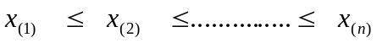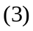
Ряд називається варіаційним рядом для спостережень над одновимірною неперервною мінливою величиною.

Приклад 1. Періодична система Менделєєва, з огляду на атомну вагу елементів, утворює варіаційний ряд.

Для графічного представлення варіаційного ряду наносимо на вісь абцис елементи варіаційного ряду 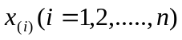 та пов’яжемо з кожною точкою 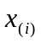 масу 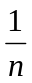 .
Нарисуємо східчасту лінію зі стрибками вверх у пунктах на . Від до маємо лінію на рівні нуль. У точці маємо стрибок на і відрізок на висоті до точки у точці останній стрибок на і лінія на висоті 1буде продовжуватися до безмежності. Якщо б зустрілося два одинакові , або більше, то в цій точці був би стрибок на 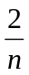 , або відповідно більше.
Одержане графічне представлення варіаційного ряду називаються емпіричною функцією розподілу або емпіричною кумулятою.

Таким чином, емпірична функція розподілу
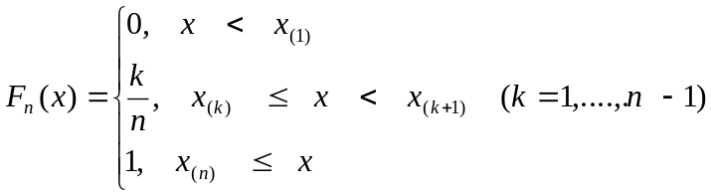
Для кожногоемпірична функція розподілу 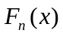є випадковою змінною з розподілом 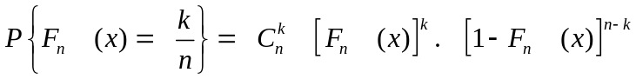
б) Згруповані дані. Якщо статистичний матеріал середній або великий, то знайдемо найменше та найбільше зі спостереження
Означення. Різниці між найбільшим і найменшим елементами статистичного матеріалу називається розмахом статистичного матеріалу
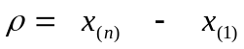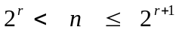
Інтервал розмаху ділимо досить довільним способом на 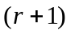 однакові або неоднакові інтервали, де натуральне , 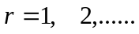
Центри одержаних інтервалів позначимо в зростаючому порядку через 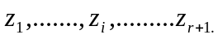
Нехай на інтервалі з центром в точці 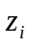 попадає спостережень.
Очевидно, що 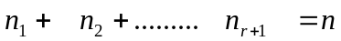
Тоді статистичний матеріал представимо у вигляді таблиці з двох рядків:
1-й в зростаючому порядку- центри інтервалів
2-й - відповідні частоти

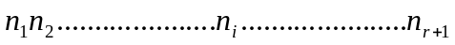

У цій таблиці замість кожного з індивідуальних значень статистичного матеріалу , що попадають у інтервал з центром в т.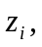 розглядається 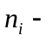кратно повторений центр 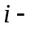го інтервалу .
Одержана таблиця – частотна. При такому представлені дальша математична обробка статистичного матеріалу значно спрощується.
Для графічного представлення одержаної частотної таблиці наносимо на абцису центри інтервалів. В точці ставимо ординату . Одержимо графік частот

Якщо з’єднати верхушки сусідніх вершин графіка частот відрізками, то одержимо многокутник частот або полігон частот .
Якщо над інтервалом з центром в т. поставити прямокутник висотою , то одержимо гістограму частот.
Ми розглянули лише такі графічні представлення, які нагадують функцію розподілу або густину.

